隔热检查计算书
居住建筑
设计编号：

工程地点 | ： | 河北-邢台
建设单位 | ：
设计单位 | ：
设计人 | ：
校对人 | ：
审定人 | ：
报告日期 | : | 2026年4月21日

采用软件 | : 节能设计BECS2026 | 
软件版本 | : 20260303(SP1)
正版授权码 | : P396E1CAA
研发单位 | : 北京绿建软件股份有限公司

目 录

1 建筑概况 3
2 评价依据 3
3 评价目标与方法 3
3.1 评价目标 3
3.2 评价方法 3
4 边界条件参数设置 4
4.1 基本设置 4
4.2 室外空气温度 5
4.3 室外太阳辐射照度 5
4.4 室内空气温度 6
5 工程材料 7
6 屋顶外墙隔热计算 8
6.1 屋顶构造 8
6.2 外墙（填充墙）构造 9
6.3 屋顶外墙计算结论 11
7 透光围护结构隔热计算 11
7.1 天窗 11
7.2 外窗 12
7.3 透光围护结构计算结论 13
8 结论 13

建筑概况
工程名称
工程地点 | 河北-邢台
气候子区 | 寒冷B区
大气透明度等级 | 4
建筑面积 | 地上5583㎡ 地下0㎡
建筑层数 | 地上6 地下0
建筑高度 | 23.0m
结构类型

评价依据
1. 河北省《居住建筑节能设计标准》DB13(J)185-2020(2021年版)
2. 《住宅项目规范》GB 55038-2025
3. 《建筑环境通用规范》GB55016-2021
4. 《绿色建筑评价标准》GB/T 50378-2019（2024年版）
5. 《民用建筑热工设计规范》GB50176-2016
6. 施工图、设计说明、墙身大样图、节能计算书

评价目标与方法

评价目标
- 依据《建筑环境通用规范》GB55016-2021、《住宅项目规范》GB 55038-2025和《绿色建筑评价标准》GB/T 50378-2019（2024年版）的要求和规定，屋顶和外墙的隔热性能应满足要求。
- 通过房间围护结构的内表面温度计算，判断是否不大于《建筑环境通用规范》GB55016-2021给出的内表面最高温度。

评价方法
- 在给定两侧空气温度及变化规律的情况下，外墙内表面最高温度应符合表3.2.1的要求：
表3.2.1 外墙内表面最高温度的限值
房间类型 | 自然通风房间 | 空调房间
房间类型 | 自然通风房间 | 重质围护结构  （D≥2.5） | 轻质围护结构  （D＜2.5）
内表面最高温度 | ≤ t_{e.max} | ≤t_{i}+2 | ≤t_{i}+3

- 在给定两侧空气温度及变化规律的情况下，屋面内表面最高温度应符合表3.2.2的要求：
表3.2.2 屋顶内表面最高温度的限值
房间类型 | 自然通风房间 | 空调房间
房间类型 | 自然通风房间 | 重质围护结构  （D≥2.5） | 轻质围护结构  （D＜2.5）
内表面最高温度 | ≤ t_{e.max} | ≤t_{i}+2.5 | ≤t_{i}+3.5

表中：—围护结构内表面最高温度（），应按《民用建筑热工设计规范》 GB50176-2016附录C.3 的规定计算；
$t_{i}$—室内空气温度，（）。
t_{e.max}—累年日平均温度最高日的最高温度（）,应按《民用建筑热工设计规范》
GB50176-2016配套软件气象数据取用。

- 外围护结构内表面最高温度按照规范《民用建筑热工设计规范》GB50176-2016附录C.3 的规定计算：
- 按式3.2.3-1建立常物性、无内热源的一维非稳态导热的内部微分方程，微分方程的求解可采用有限差分法：
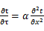 （3.2.3-1）
式中： —温度对于时间的导数，/s。
—材料的导温系数，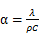，m²/s。
- 按式3.2.3-2建立第三类边界条件隐式差分格式边界节点方程（边界节点1，节点n 可参照）：
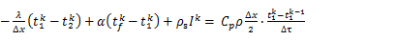（3.2.3-2）
式中：$C_{p}$—材料的比热， J /(kg·K)；
$ρ$—材料的密度，kg/m³；
—材料的导温系数，，m²/s；
$Δx$—差分步长，m；
—材料的导热系数，［W/(m·K)］；
$t_{f}^{k}$—对流换热温度，。
- 按式3.2.3-3列出各内部节点和边界点的节点方程，并求解节点方程组得到外墙、屋顶内表面温度值。
,i=1,2,……n （3.2.3-3）
式中：$t_{i}$—差分节点温度值，。

边界条件参数设置

基本设置
公式及变量 | 变量名 |  | 数值 | 说明
（一）内表面边界条件（第三类边界条件）
 |  | 夏季室内温度， |  | 按《民用建筑热工设计规范》GB50176-2016第3.3.2条的规定取值。
 |  | 室内侧对流换热系数，W/(m²·K) | 8.7 | 按《民用建筑热工设计规范》 GB50176-2016附录B.4.1，表B.4.1-1取值。
（二）外表面边界条件（第三类边界条件）
 |  | 室外侧对流换热系数，(m²·K) | 19.0 | 按《民用建筑热工设计规范》 GB50176-2016附录B.4.1，表B.4.1-2取值。
 |  | 室外空气逐时温度， |  | 按《民用建筑热工设计规范》 GB50176-2016配套软件气象数据取用。
 |  | 表面法向太阳总辐射强度，包括直射和散射，W/m² |  | 按《民用建筑热工设计规范》 GB50176-2016配套软件气象参数取值。
 |  | 外表面太阳辐射吸收系数 |  | 根据工程构造取值。

室外空气温度
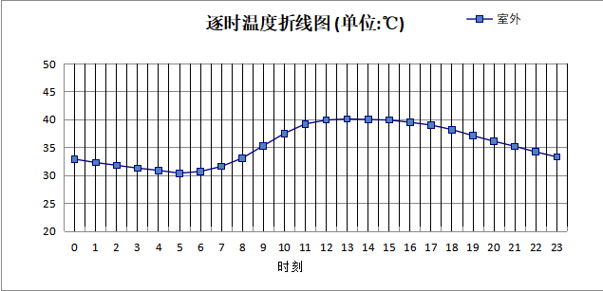

0:00 | 1:00 | 2:00 | 3:00 | 4:00 | 5:00 | 6:00 | 7:00 | 8:00 | 9:00 | 10:00 | 11:00
32.90 | 32.30 | 31.80 | 31.30 | 30.90 | 30.40 | 30.70 | 31.60 | 33.10 | 35.30 | 37.50 | 39.20
12:00 | 13:00 | 14:00 | 15:00 | 16:00 | 17:00 | 18:00 | 19:00 | 20:00 | 21:00 | 22:00 | 23:00
39.90 | 40.10 | 40.00 | 39.90 | 39.50 | 39.00 | 38.20 | 37.10 | 36.10 | 35.20 | 34.20 | 33.30

室外太阳辐射照度
变量 | 变量名 | 公式来源
 | 表面法向太阳总辐射强度，包括直射和散射，W/ m² | 按《民用建筑热工设计规范GB  50176-2016》配套软件气象数据取用。

时刻\朝向 | 东 | 南 | 西 | 北 | 水平
0:00 | 0.00 | 0.00 | 0.00 | 0.00 | 0.00
1:00 | 0.00 | 0.00 | 0.00 | 0.00 | 0.00
2:00 | 0.00 | 0.00 | 0.00 | 0.00 | 0.00
3:00 | 0.00 | 0.00 | 0.00 | 0.00 | 0.00
4:00 | 3.43 | 2.80 | 2.63 | 1.66 | 4.40
5:00 | 163.94 | 62.87 | 75.22 | 31.20 | 143.10
6:00 | 301.61 | 128.65 | 130.65 | 75.45 | 283.60
7:00 | 419.39 | 183.72 | 158.45 | 123.41 | 424.50
8:00 | 475.02 | 258.74 | 181.55 | 149.44 | 580.70
9:00 | 460.94 | 350.60 | 213.10 | 176.92 | 739.70
10:00 | 384.68 | 429.05 | 244.85 | 203.63 | 863.10
11:00 | 255.43 | 455.77 | 255.43 | 212.50 | 903.10
12:00 | 237.37 | 418.96 | 376.15 | 197.68 | 847.20
13:00 | 207.69 | 343.41 | 453.86 | 172.62 | 728.10
14:00 | 186.36 | 265.41 | 486.14 | 153.37 | 594.70
15:00 | 163.73 | 189.87 | 432.64 | 127.52 | 438.20
16:00 | 126.08 | 122.38 | 300.99 | 71.25 | 277.50
17:00 | 62.14 | 49.06 | 144.36 | 22.99 | 120.00
18:00 | 0.00 | 0.00 | 0.00 | 0.00 | 0.00
19:00 | 0.00 | 0.00 | 0.00 | 0.00 | 0.00
20:00 | 0.00 | 0.00 | 0.00 | 0.00 | 0.00
21:00 | 0.00 | 0.00 | 0.00 | 0.00 | 0.00
22:00 | 0.00 | 0.00 | 0.00 | 0.00 | 0.00
23:00 | 0.00 | 0.00 | 0.00 | 0.00 | 0.00

室内空气温度
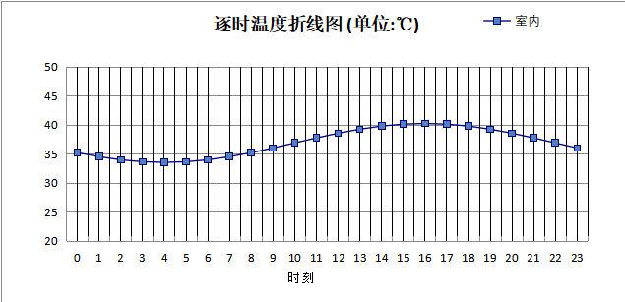
0:00 | 1:00 | 2:00 | 3:00 | 4:00 | 5:00 | 6:00 | 7:00 | 8:00 | 9:00 | 10:00 | 11:00
35.22 | 34.53 | 33.99 | 33.66 | 33.55 | 33.66 | 33.99 | 34.53 | 35.22 | 36.03 | 36.90 | 37.76
12:00 | 13:00 | 14:00 | 15:00 | 16:00 | 17:00 | 18:00 | 19:00 | 20:00 | 21:00 | 22:00 | 23:00
38.57 | 39.26 | 39.80 | 40.13 | 40.25 | 40.13 | 39.80 | 39.26 | 38.57 | 37.76 | 36.90 | 36.03

工程材料
材料名称 | 导热系数  λ | 蓄热系数  S | 密度  ρ | 比热容  Cp | 蒸汽渗透  系数u | 数据来源
材料名称 | W/(m.K) | W/(㎡.K) | kg/m³ | J/(kg.K) | g/(m.h.kPa) | 数据来源
ALC外墙板1 | 0.140 | 2.180 | 650.0 | 718.1 | 0.0000 | 黑龙江省《居住建筑节能设计标准》DB23-T120－2001
C20细石混凝土(ρ=2300) | 1.510 | 15.243 | 2300.0 | 920.0 | 0.0158 | 安徽省《公共建筑节能设计标准》DB34 T753-2007
ftc自调温相变节能材料 | 0.028 | 1.245 | 320.0 | 1380.0 | 0.0000 | 河北省《居住建筑节能设计标准》DB13(J)-2007
钢筋混凝土 | 1.740 | 17.200 | 2500.0 | 920.0 | 0.0158 | 《民用建筑热工设计规范》GB50176-2016
挤塑聚苯板(ρ=25-32) | 0.030 | 0.320 | 28.5 | 1647.0 | 0.0000 | 重庆市《居住建筑节能设计标准》50-5024-2002
交联聚乙烯隔声保温垫(ρ≥35) | 0.040 | 10.000 | 35.0 | 1000.0 | 0.0000 | DB51-5027-2024
轻骨料混凝土找坡层 | 0.300 | 5.000 | 1050.0 | 1091.3 | 0.0000 | 安徽省《居住建筑节能设计标准》DB34/T1466-2023
石灰砂浆 | 0.810 | 10.070 | 1600.0 | 1050.0 | 0.0443 | 《民用建筑热工设计规范》GB50176-2016
水泥砂浆 | 0.930 | 11.370 | 1800.0 | 1050.0 | 0.0210 | 《民用建筑热工设计规范》GB50176-2016
纤维增强水泥板 | 0.520 | 8.520 | 1800.0 | 1066.0 | 0.0000 | 浙江省《居住建筑楼板构造》(2018浙J76)
岩棉带(ρ=80-120) | 0.045 | 0.632 | 100.0 | 1220.0 | 0.4880 | 《民用建筑热工设计规范》GB50176-2016

屋顶外墙隔热计算

屋顶构造

屋顶构造一
材料名称  由外到内 | 厚度 | 差分  步长 | 导热  系数 | 蓄热  系数 | 修正  系数 | 热阻 | 热惰性  指标
材料名称  由外到内 | (mm) | (mm) | W/(m.K) | W/(㎡.K) | α | (㎡K)/W | D=R*S
水泥砂浆 | 20 | 10.0 | 0.930 | 11.370 | 1.00 | 0.022 | 0.245
C20细石混凝土(ρ=2300) | 40 | 10.0 | 1.510 | 15.243 | 1.00 | 0.026 | 0.404
挤塑聚苯板(ρ=25-32) | 110 | 11.0 | 0.030 | 0.320 | 1.10 | 3.333 | 1.173
轻骨料混凝土找坡层 | 30 | 7.5 | 0.300 | 5.000 | 1.50 | 0.067 | 0.500
钢筋混凝土 | 120 | 12.0 | 1.740 | 17.200 | 1.00 | 0.069 | 1.186
石灰砂浆 | 20 | 10.0 | 0.810 | 10.070 | 1.00 | 0.025 | 0.249
各层之和∑ | 340 | － | － | － | － | 3.542 | 3.756
差分时间步长(分钟) | 5.0
外表面太阳辐射吸收系数 | 0.70
传热系数K=1/(0.16+∑R) | 0.27
重质/轻质 | 重质围护结构

自然通风房间：逐时温度
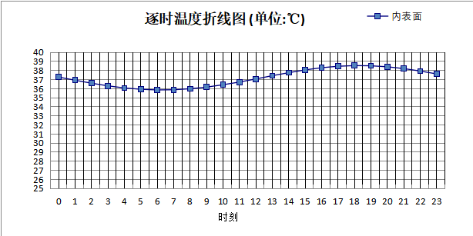

0:00 | 1:00 | 2:00 | 3:00 | 4:00 | 5:00 | 6:00 | 7:00 | 8:00 | 9:00 | 10:00 | 11:00
37.27 | 36.92 | 36.59 | 36.30 | 36.07 | 35.92 | 35.85 | 35.87 | 35.98 | 36.16 | 36.42 | 36.72
12:00 | 13:00 | 14:00 | 15:00 | 16:00 | 17:00 | 18:00 | 19:00 | 20:00 | 21:00 | 22:00 | 23:00
37.06 | 37.42 | 37.75 | 38.06 | 38.30 | 38.46 | 38.53 | 38.51 | 38.40 | 38.20 | 37.93 | 37.61

外墙（填充墙）构造

外墙构造一
材料名称  由外到内 | 厚度 | 差分  步长 | 导热  系数 | 蓄热  系数 | 修正  系数 | 热阻 | 热惰性  指标
材料名称  由外到内 | (mm) | (mm) | W/(m.K) | W/(㎡.K) | α | (㎡K)/W | D=R*S
水泥砂浆 | 20 | 10.0 | 0.930 | 11.370 | 1.00 | 0.022 | 0.245
岩棉带(ρ=80-120) | 30 | 7.5 | 0.045 | 0.632 | 1.00 | 0.667 | 0.421
ALC外墙板1 | 350 | 8.1 | 0.140 | 2.180 | 1.00 | 2.500 | 5.450
石灰砂浆 | 20 | 10.0 | 0.810 | 10.070 | 1.00 | 0.025 | 0.249
各层之和∑ | 420 | － | － | － | － | 3.213 | 6.364
差分时间步长(分钟) | 5.0
外表面太阳辐射吸收系数 | 0.70
传热系数K=1/(0.16+∑R) | 0.30
重质/轻质 | 重质围护结构

自然通风房间：东向逐时温度
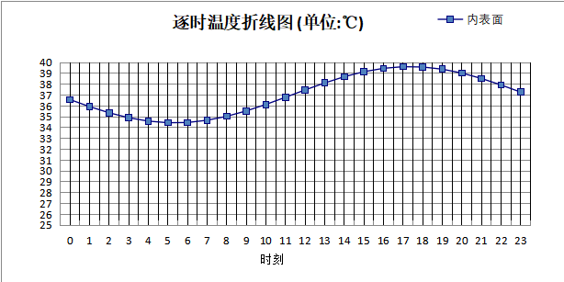

0:00 | 1:00 | 2:00 | 3:00 | 4:00 | 5:00 | 6:00 | 7:00 | 8:00 | 9:00 | 10:00 | 11:00
36.58 | 35.93 | 35.36 | 34.90 | 34.59 | 34.44 | 34.46 | 34.67 | 35.03 | 35.53 | 36.13 | 36.79
12:00 | 13:00 | 14:00 | 15:00 | 16:00 | 17:00 | 18:00 | 19:00 | 20:00 | 21:00 | 22:00 | 23:00
37.47 | 38.11 | 38.69 | 39.15 | 39.46 | 39.61 | 39.58 | 39.38 | 39.02 | 38.52 | 37.92 | 37.26

自然通风房间：西向逐时温度
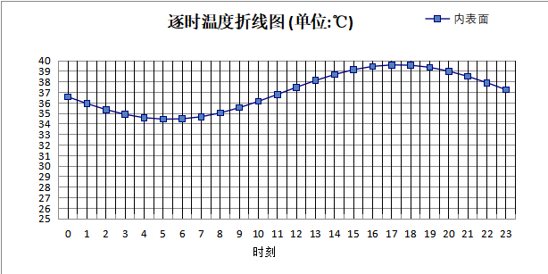

0:00 | 1:00 | 2:00 | 3:00 | 4:00 | 5:00 | 6:00 | 7:00 | 8:00 | 9:00 | 10:00 | 11:00
36.57 | 35.93 | 35.36 | 34.90 | 34.59 | 34.45 | 34.48 | 34.68 | 35.04 | 35.54 | 36.14 | 36.80
12:00 | 13:00 | 14:00 | 15:00 | 16:00 | 17:00 | 18:00 | 19:00 | 20:00 | 21:00 | 22:00 | 23:00
37.48 | 38.12 | 38.69 | 39.15 | 39.46 | 39.60 | 39.57 | 39.37 | 39.00 | 38.51 | 37.91 | 37.25

自然通风房间：南向逐时温度
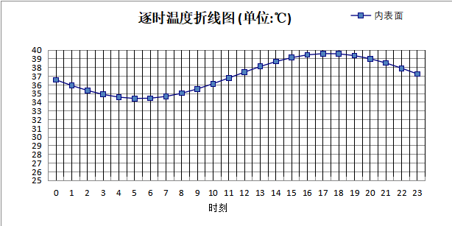

0:00 | 1:00 | 2:00 | 3:00 | 4:00 | 5:00 | 6:00 | 7:00 | 8:00 | 9:00 | 10:00 | 11:00
36.57 | 35.92 | 35.35 | 34.89 | 34.58 | 34.43 | 34.46 | 34.66 | 35.03 | 35.53 | 36.13 | 36.79
12:00 | 13:00 | 14:00 | 15:00 | 16:00 | 17:00 | 18:00 | 19:00 | 20:00 | 21:00 | 22:00 | 23:00
37.46 | 38.11 | 38.68 | 39.13 | 39.45 | 39.59 | 39.57 | 39.36 | 39.00 | 38.51 | 37.91 | 37.25

自然通风房间：北向逐时温度
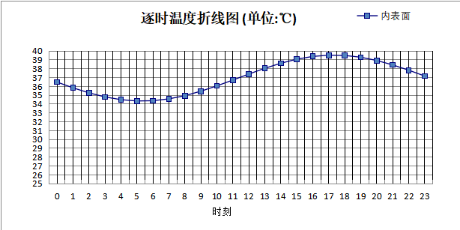

0:00 | 1:00 | 2:00 | 3:00 | 4:00 | 5:00 | 6:00 | 7:00 | 8:00 | 9:00 | 10:00 | 11:00
36.48 | 35.83 | 35.26 | 34.80 | 34.49 | 34.34 | 34.37 | 34.58 | 34.94 | 35.45 | 36.05 | 36.71
12:00 | 13:00 | 14:00 | 15:00 | 16:00 | 17:00 | 18:00 | 19:00 | 20:00 | 21:00 | 22:00 | 23:00
37.39 | 38.04 | 38.61 | 39.07 | 39.38 | 39.52 | 39.49 | 39.29 | 38.92 | 38.42 | 37.82 | 37.16

屋顶外墙计算结论
类型 | 构造 | 时刻 | 最高温度(℃) | 限值(℃) | 结论
屋顶 | 上:屋顶构造一 | 18:10 | 38.54 | 40.10 | 满足
外墙（填充墙） | 东:外墙构造一 | 17:20 | 39.62 | 40.10 | 满足
外墙（填充墙） | 西:外墙构造一 | 17:15 | 39.61 | 40.10 | 满足
外墙（填充墙） | 南:外墙构造一 | 17:15 | 39.60 | 40.10 | 满足
外墙（填充墙） | 北:外墙构造一 | 17:15 | 39.53 | 40.10 | 满足

透光围护结构隔热计算

天窗

天窗夏季太阳得热系数
本工程无此项围护结构

外窗

外窗构造
序号 | 构造名称 | 构造  编号 | 传热系数 | 窗太阳  得热系数 | 可见光透射比
1 | 70系列内平开隔热铝合金窗(5+12Ar+5+12Ar+5Low-E) | 18 | 1.80 | 0.34 | 0.620
1 | 70系列内平开隔热铝合金窗(5+12Ar+5+12Ar+5Low-E) | 窗编号
1 | 70系列内平开隔热铝合金窗(5+12Ar+5+12Ar+5Low-E) | C1218，C1823，C1521，C1525，C1825，C2725，透光门-YFM1521，C0925，C1225，透光门-M0530，透光门-M1525，透光门-M180
1 | 备注：传热系数：1.7~1.9 太阳得热系数：0.30~0.37  来源：《近零能耗建筑技术标准》GBT51350-2019

外遮阳类型

平板外遮阳
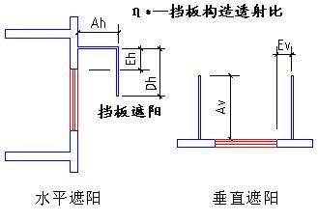
序号 | 编号 | 水平挑出Ah (m) | 距离上沿Eh (m) | 垂直挑出Av (m) | 距离边沿Ev (m) | 挡板高Dh (m) | 挡板透射η*
1 | 3800 | 3.800 | 1.000 | 0.000 | 0.000 | 0.000 | 0.000
2 | 平板外遮阳0 | 0.000 | 0.000 | 0.600 | 0.000 | 0.000 | 0.000
3 | 600 | 0.000 | 0.000 | 0.600 | 0.000 | 0.000 | 0.000

夏季太阳得热系数
朝向 | 面积 | 传热系数 | 夏季综合  太阳得热系数 | 窗墙比 | 标准要求 | 结论
南向 | 486.30 | 1.80 | 0.26 | 0.38 | 夏季SHGC(不要求) | 满足
北向 | 414.60 | 1.80 | 0.23 | 0.33 | 夏季SHGC(不要求) | 满足
东向 | 23.22 | 1.80 | 0.34 | 0.06 | 夏季SHGC≤0.55 | 满足
西向 | 23.22 | 1.80 | 0.34 | 0.06 | 夏季SHGC≤0.55 | 满足
综合平均 | 947.34 | 1.80 | 0.25 | 0.28
标准依据 | 《民用建筑热工设计规范》GB 50176-2016第6.3.1条
标准要求 | 应满足表6.3.1的要求
结论 | 满足
备注：
本表所统计的外窗不含凸窗。

透光围护结构计算结论
序号 | 检查项 | 结论
1 | 天窗夏季太阳得热系数 | 无屋顶透光部分
2 | 外窗 | 满足
结论 |  | 满足

结论
综上所述，根据《绿色建筑评价标准》GB/T 50378-2019（2024年版）5.1.7条，本项目屋顶和外墙的隔热性能满足《建筑环境通用规范》GB 55016的相关要求；透光围护结构太阳得热系数与夏季建筑遮阳系数的乘积满足《民用建筑热工设计规范》GB 50176的相关要求。屋顶和外墙的隔热性能满足《住宅项目规范》GB 55038-2025第6.3.2条的相关要求。

